江苏省仪征中学2024—2025学年度第二学期高三生物学科导学案
第34讲 细胞工程和胚胎工程（6）
研制人：谢涛 审核人：苏楠楠
班级： 姓名： 学号： 授课时间： 2025.2.13
【本课在课程标准里的表述】阐明对动物早期胚胎或配子进行显微操作和处理以获得目标个体；简述胚胎形成经过了受精及早期发育等过程，简述胚胎工程包括体外受精、胚胎移植和胚胎分制等技术
【学习内容】
【导学】
1．精子和卵子的发生
(1)精子的发生
①场所：雄性动物的____________________。
②过程
INCLUDEPICTURE "E:\\苏德亭2024\\大一轮\\一轮\\大一轮 生物 苏教江苏 学生\\新建文件夹\\9-259拆.TIF" \* MERGEFORMATINET INCLUDEPICTURE "E:\\苏德亭2024\\大一轮\\一轮\\大一轮 生物 苏教江苏 学生\\新建文件夹\\9-259拆.TIF" \* MERGEFORMATINET 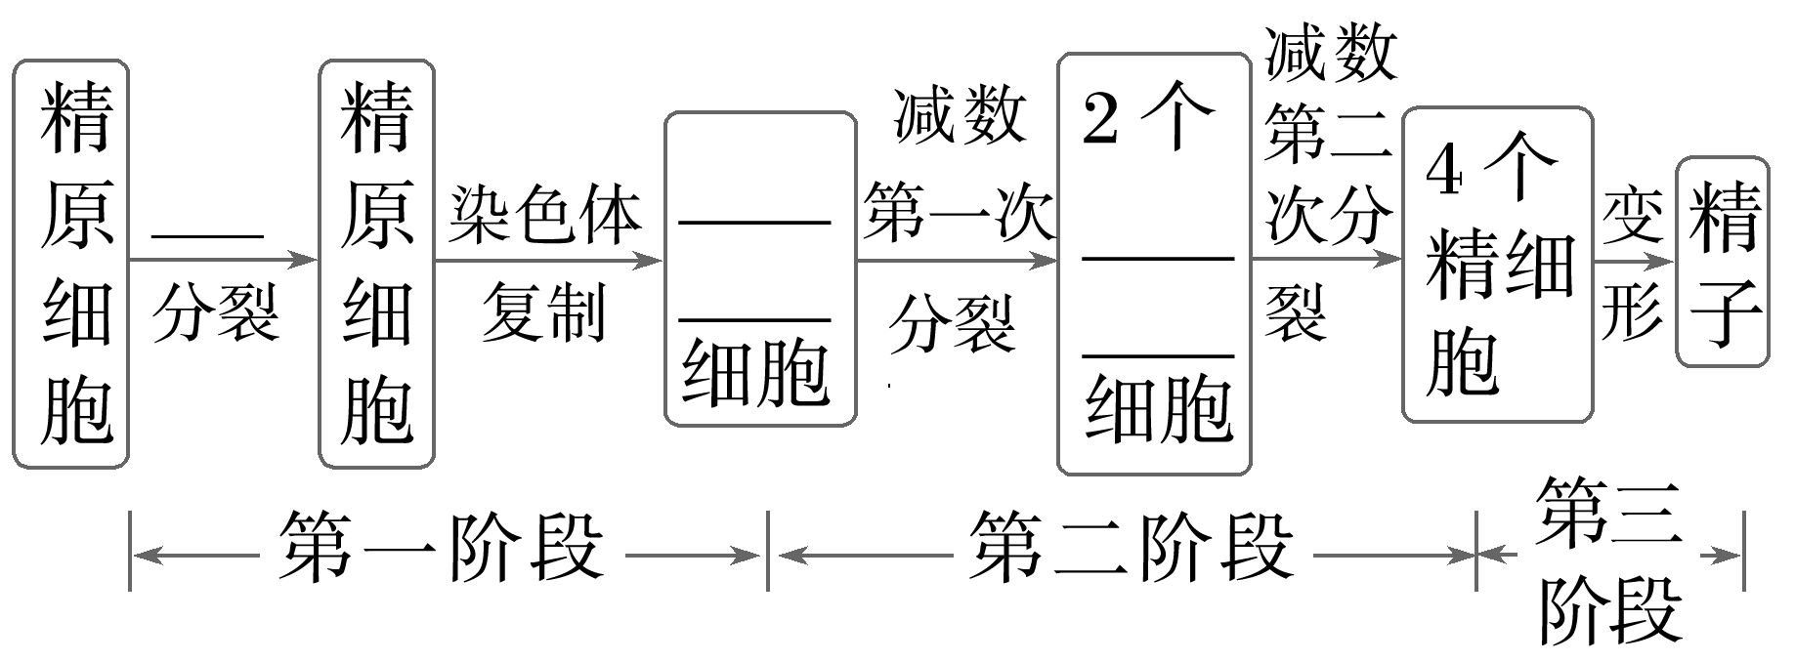
(2)卵子的发生
①场所：雌性动物的________内。
②过程
INCLUDEPICTURE "E:\\苏德亭2024\\大一轮\\一轮\\大一轮 生物 苏教江苏 学生\\新建文件夹\\9-260拆.TIF" \* MERGEFORMATINET INCLUDEPICTURE "E:\\苏德亭2024\\大一轮\\一轮\\大一轮 生物 苏教江苏 学生\\新建文件夹\\9-260拆.TIF" \* MERGEFORMATINET 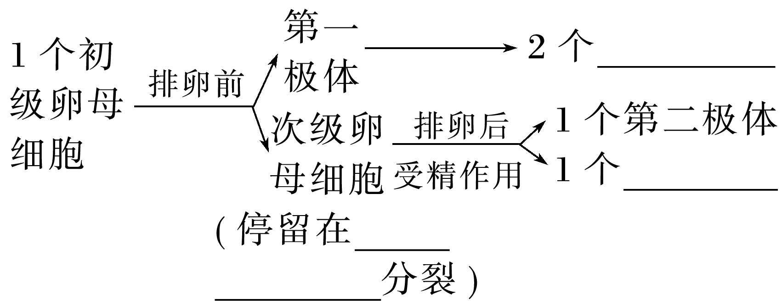

知识点2 胚胎工程的理论基础
2．哺乳动物(人)胚胎发育过程
INCLUDEPICTURE "E:\\苏德亭2024\\大一轮\\一轮\\大一轮 生物 苏教江苏 学生\\新建文件夹\\9-261拆.TIF" \* MERGEFORMATINET INCLUDEPICTURE "E:\\苏德亭2024\\大一轮\\一轮\\大一轮 生物 苏教江苏 学生\\新建文件夹\\9-261拆.TIF" \* MERGEFORMATINET 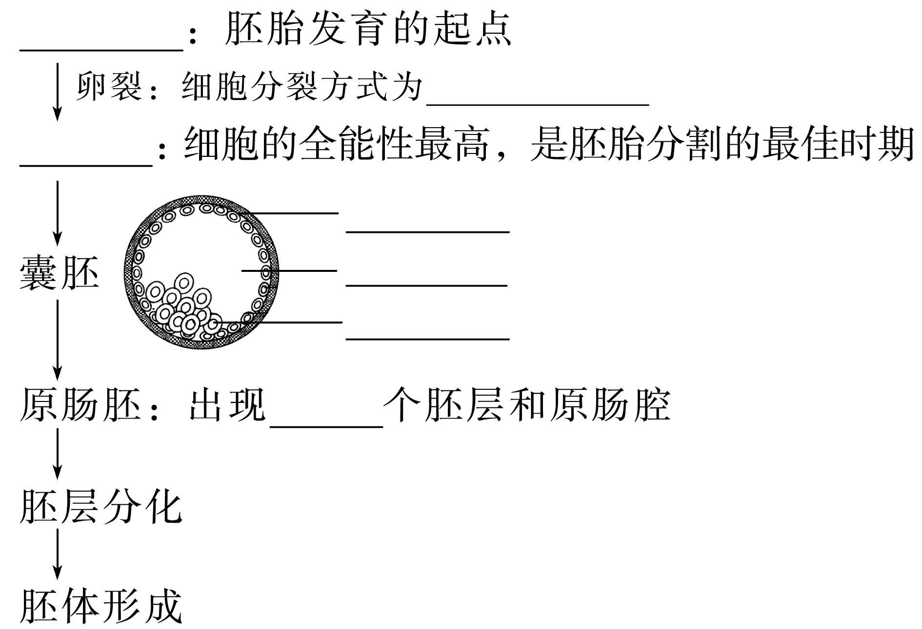

2.受精过程：
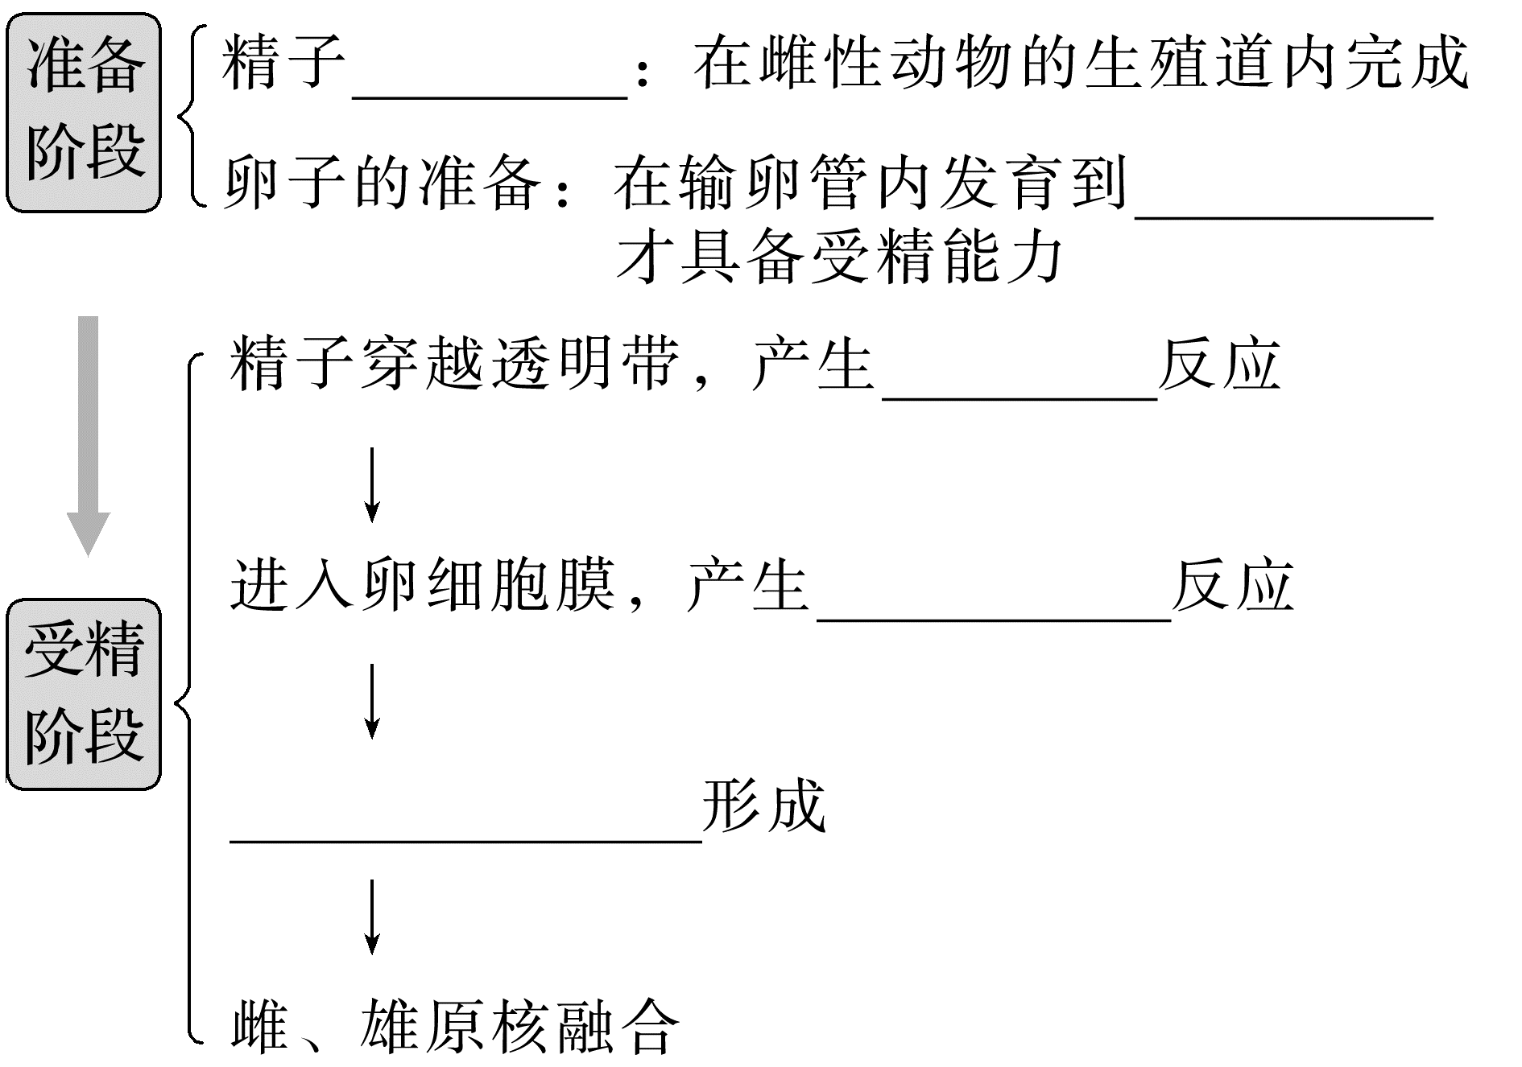
【教材隐性知识】源于选择性必修3 P56“相关信息”：精子获能方法
①直接利用雌性动物的生殖道使精子获能；
②精子培养在人工配制的获能液中使其获能等。获能液的成分因动物种类不同而有所差异，常见的有效成分有 肝素 、 Ca^{2＋}载体 等。
总结：受精阶段的主要过程及生理反应
步骤 | 主要过程 | 生理反应
第一步 | 精子释放多种酶溶解卵细胞膜外的一些结构(如透明带等)，接触卵细胞膜 | 透明带反应：阻止后来的精子进入透明带，是防止多精入卵受精的第一道屏障
第二步 | 精子入卵，尾部脱落 | 卵细胞膜反应：拒绝其他精子再进入卵内，是防止多精入卵受精的第二道屏障
第三步 | 精子核膜破裂后形成新核，卵子被激活完成减数分裂Ⅱ，排出第二极体 | 形成雄原核和雌原核：受精的标志
第四步 | 雌、雄原核充分发育后，相向移动，彼此靠近，核膜消失 | 形成合子(受精卵)：个体发育的起点
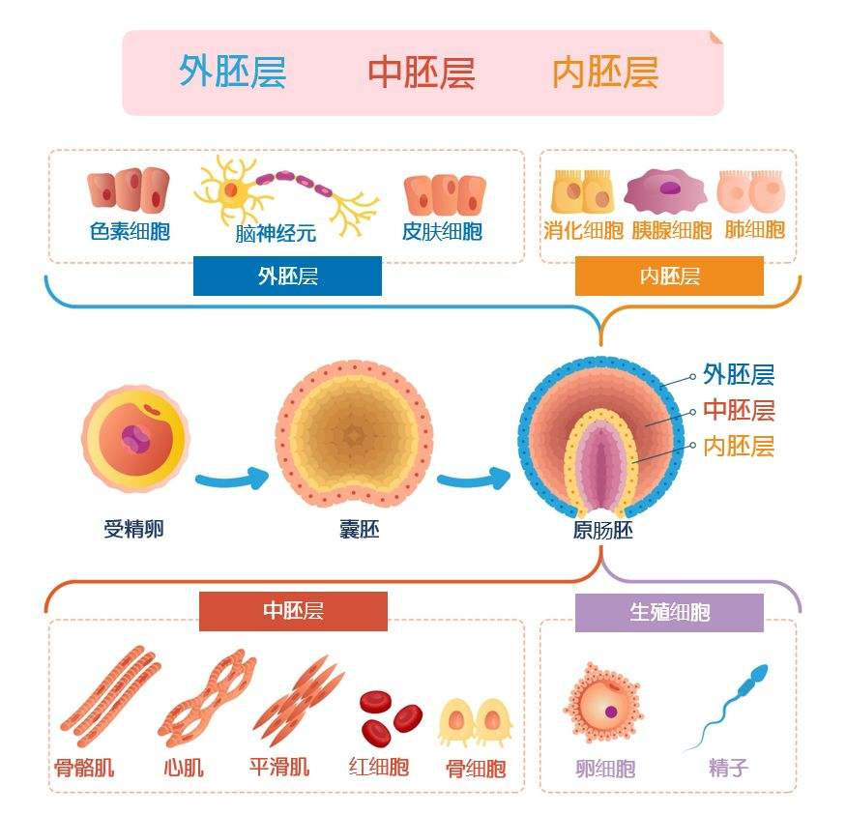

知识点3 胚胎早期发育
考点二：体外受精和早期胚胎培养
1. 精子、卵母细胞的采集和获能方法(连线)
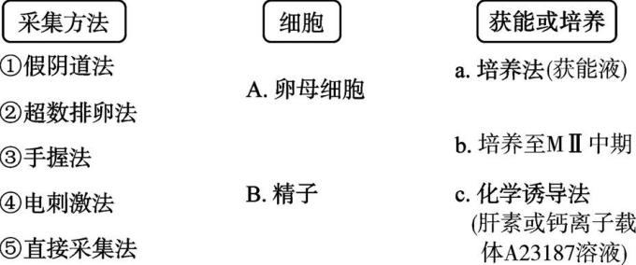
2. 体外受精过程:获能的精子+培养成熟的卵子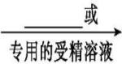完成受精。
3. 精子和卵子在体外受精后,应将受精卵移入 中继续培养,以检查受精情况和受精卵的发育能力。
(1) 胚胎培养的培养液成分: 、有机盐、 、核苷酸、维生素和激素,以及 等。
(2) 胚胎培养去向:向受体移植或 。
【导思】
(1)动物排出的卵子都是次级卵母细胞，需进一步成熟( )
(2)当精子入卵后，透明带立即发生生理反应，阻止后来的精子进入( )
(3)胚胎工程中常以观察到两个极体或雌、雄原核作为受精的标志( )
(4)卵裂阶段细胞中有机物、DNA的含量增多，细胞体积增大( )
(5)胚胎发育过程中细胞开始出现分化的阶段是原肠胚期( )
【导练】
1．受精过程的顺序为( )
①第一次卵裂开始
②雌雄原核相向移动，彼此靠近，核膜消失，形成受精卵
③精子释放出多种酶，溶解卵细胞质膜外的一些结构
④卵细胞质膜外的透明带发生反应，阻止后来的精子进入透明带
⑤雌、雄原核的形成
A．①③④⑤② B．③④②⑤①
C．④⑤①③② D．③④⑤②①
2．(多选)以下与受精作用有关的说法中，正确的是( )
A．受精作用的实质是精子的核和卵细胞的核融合
B．受精后的卵细胞能阻止其他精子的进入
C．受精作用前后卵细胞的活跃状态不同
D．受精卵中的染色体和DNA均由精子和卵细胞各提供一半
【课后反思】

江苏省仪征中学2024—2025学年度第二学期高三生物学科作业
第34讲 细胞工程和胚胎工程（6）
研制人：谢涛 审核人：苏楠楠
班级：__________姓名：__________学号：__________时间：__________作业时长：30分钟
- 单选题
1．下列有关哺乳动物精子和卵细胞的发生以及受精作用的叙述，正确的是( )
A．采集到的精子和卵细胞相遇即可发生受精作用
B．排卵就是排出成熟卵细胞的过程
C．卵细胞形成时的分裂过程均在卵巢内完成
D．受精的标志是在卵细胞质膜和透明带之间观察到两个极体
2．下列有关卵巢的说法，正确的是( )
A．从卵巢获取卵母细胞后可直接用于体外受精
B．精子和卵子发生的场所分别是睾丸和卵巢，受精作用的场所是卵巢
C．卵巢位于腹腔内，内部有许多发育程度不同的卵泡
D．卵巢分泌的促性腺激素能维持第二性征并促进雌性生殖器官的发育
3．以下有关动物细胞工程和胚胎工程中所用技术操作与原理不相符的是( )
A．动物细胞培养——应用酶的专一性原理对所需材料用胰蛋白酶进行处理
B．制备单克隆抗体——应用免疫学原理对实验鼠注射特定的抗原
C．胚胎移植——应用细胞增殖原理对受体、供体母畜进行同期发情处理
D．胚胎分割——因桑椹胚细胞一般具有全能性，常选取形态正常的桑椹胚进行移植
4．如图是科研人员利用白鼠和黑鼠的早期胚胎培育黑白嵌合鼠的简要过程。下列相关叙述正确的是( )
INCLUDEPICTURE "E:\\苏德亭2024\\大一轮\\一轮\\大一轮 生物 苏教江苏 学生\\新建文件夹\\9-266.TIF" \* MERGEFORMATINET INCLUDEPICTURE "E:\\苏德亭2024\\大一轮\\一轮\\大一轮 生物 苏教江苏 学生\\新建文件夹\\9-266.TIF" \* MERGEFORMATINET 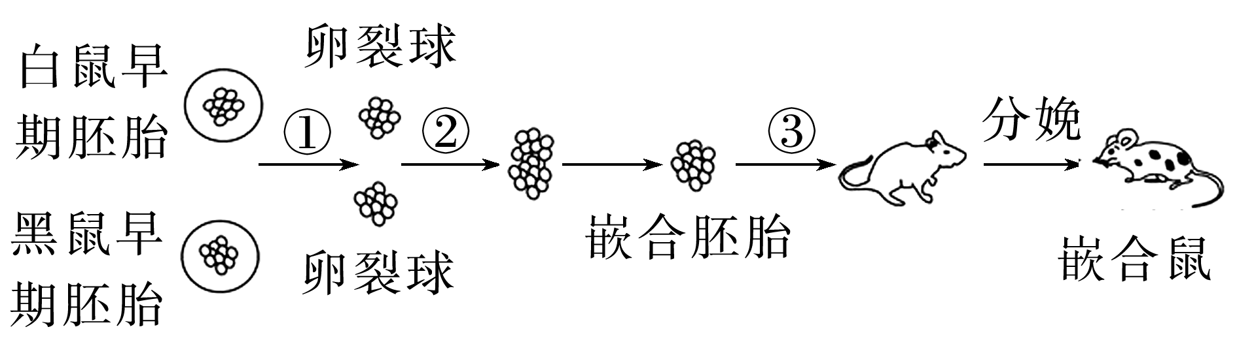
A．过程①中需利用相关技术去除早期胚胎外的滋养层
B．过程②中可利用灭活的病毒诱导卵裂球细胞发生融合
C．过程③中不需要对代孕母鼠注射免疫抑制剂
D．培育嵌合体与克隆动物的生物学原理相同，但操作方法有差别
5．卵胞浆内单精子显微注射(ICSI)是借助显微操作系统将单一精子注入卵母细胞的胞浆内使其受精的一种辅助生殖技术。下列叙述错误的是( )
A．ICSI所涉及的生殖方式为有性生殖
B．ICSI中所用卵母细胞应处于减数第二次分裂中期
C．受精后所得受精卵应直接移植到受体子宫内发育
D．ICSI可用于治疗男性精子数量不足造成的不育症
6．(2023·天津，7)根据图示，正确的是( )
INCLUDEPICTURE "E:\\苏德亭2024\\大一轮\\一轮\\大一轮 生物 苏教江苏 学生\\新建文件夹\\9-267.TIF" \* MERGEFORMATINET INCLUDEPICTURE "E:\\苏德亭2024\\大一轮\\一轮\\大一轮 生物 苏教江苏 学生\\新建文件夹\\9-267.TIF" \* MERGEFORMATINET 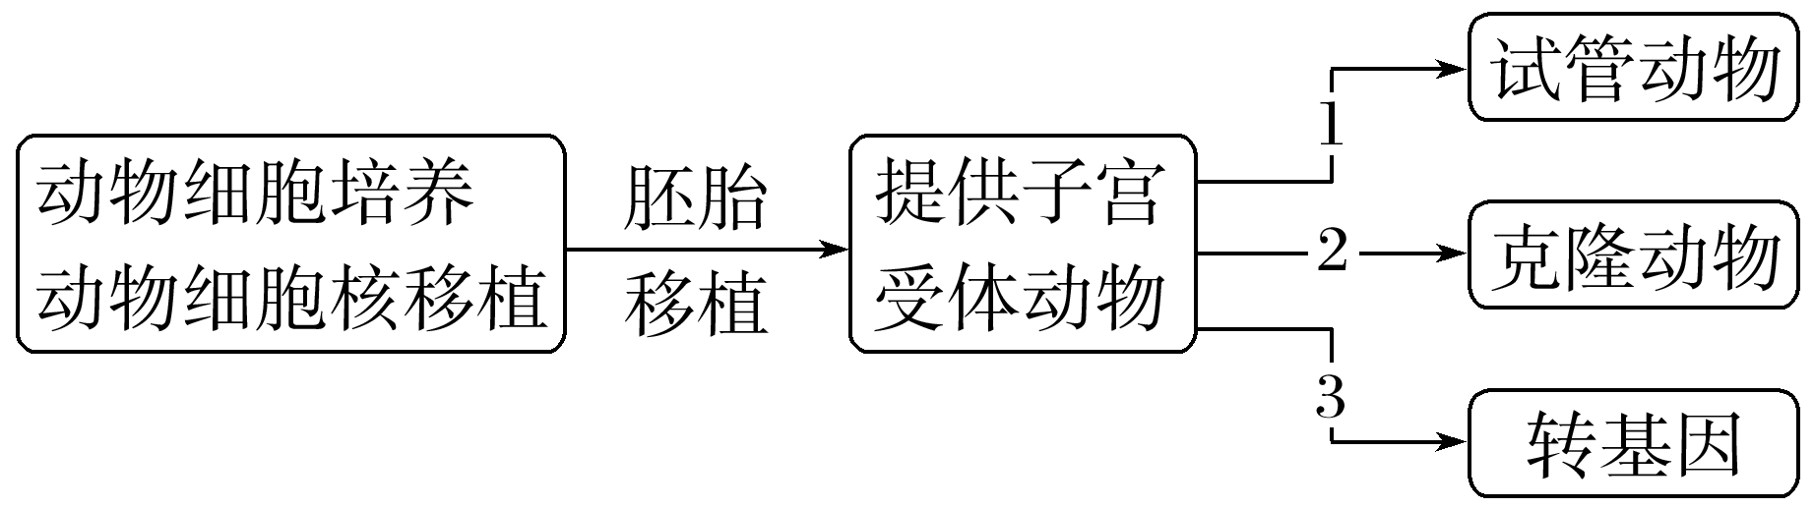
A．子代动物遗传性状和受体动物完全一致
B．过程1需要减数第二次分裂中期去核卵母细胞
C．过程2可以大幅改良动物性状
D．过程2为过程3提供了量产方式，过程3为过程1、2提供了改良性状的方式
7．下列关于胚胎工程的叙述，错误的是( )
A．体外受精是指获能的精子和成熟的卵子在相应溶液中受精
B．受精卵发育到原肠胚阶段才能进行胚胎移植
C．早期胚胎培养与动物细胞培养的培养液通常都需加入动物血清
D．试管婴儿技术主要包括体外受精、早期胚胎培养和胚胎移植技术
*8．我国科研人员将大鼠孤雄单倍体干细胞和小鼠孤雌单倍体干细胞相互融合， 获得异种杂合二倍体胚胎干细胞（AdESCs），过程如下图。相关叙述正确的是（ ）
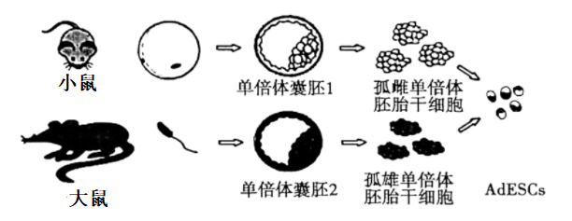
A. 该项技术说明大鼠和小鼠之间不存在生殖隔离
B 单倍体囊胚由卵子或精子经体外诱导培养获得
C. 单倍体胚胎干细胞来自于囊胚中的滋养层细胞
D. 体外培参AdESCs需向培养液中添加干扰素等
9.下列关于哺乳动物胚胎工程和细胞工程的叙述错误的是（ ）
A.动物细胞和胚胎培养液中加入的血清具有营养功能
B.体外培养杂交瘤细胞生产单克隆抗体时离不开胰蛋白酶的使用
C.早期胚胎可以通过体外受精、细胞核移植等技术获得
D.早期胚胎必须移植到经同期发情处理的同种雌性动物子宫内
10.下图表示畜牧业生产上培育某种优良种牛的两种方法。下列有关分析正确的是（ ）
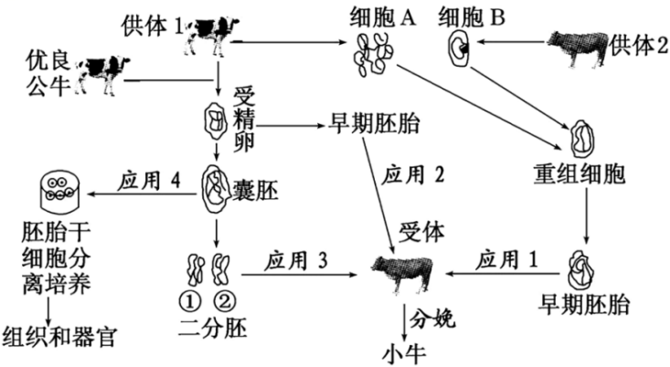

A．应用1进行的是无性繁殖
B．应用2常用激素处理使供体1提前排卵
C．应用3需将囊胚的滋养层进行均等分割
D．应用4得到的组织和器官中的细胞不具有全能性
二、多选题
11.以下受精作用有关的说法中，正确的是( )
A．受精作用的实质是精子的核和卵细胞的核融合
B．受精后的卵细胞能阻止其他精子的进入
C．受精作用前后卵细胞的活跃状态不同
D．受精卵中的染色体和DNA均由精子和卵细胞各提供一半
12.下列关于卵裂的叙述，正确的是( )
A．卵裂时期细胞不断分裂，胚胎体积不断增大
B．卵裂处于囊胚形成的过程中，每个细胞的体积不断减小
C．卵裂过程进行有丝分裂，胚胎中DNA总量不断增加
D．卵裂需要消耗能量，有机物总量和种类都不断减少
三、填空题
*13.2021年，中国科学家在预印本网站bio Rxiv发表了一篇研究报告。研究人员选择了Lewis大鼠作为研究对象以降低两只小鼠组合在一起后的免疫排斥反应，通过子宫移植和异种共生手术将一只被阉割的雄性大鼠和一只雌性大鼠连接在一起，使雄性小鼠能够通过血液交换获得一个雌性微环境，成功让得到子宫移植的雄性小鼠孕育胚胎并诞下幼崽。请回答下列问题：
(1)科研人员将选择 时期的胚胎移植到两只共生小鼠的子宫中。
(2)早期胚胎获取可从供体的 中冲取，完成此操作的生理学基础是_______________________________________________________________________。
(3)该项研究中将雄性大鼠和雌性大鼠共生的目的是______________________________________________。
(4)若通过基因编辑技术切除所得受精卵中的BMALI基因(生物节律核心基因)，可培育出BMALI基因敲除的小鼠。基因编辑工具是经改造的CRISPR/Cas9系统。该系统由向导RNA(sgRNA)和Cas9蛋白组成，由sgRNA引导Cas9蛋白在特定的基因位点进行切割来完成基因的编辑过程，其工作原理如下图所示。请回答：
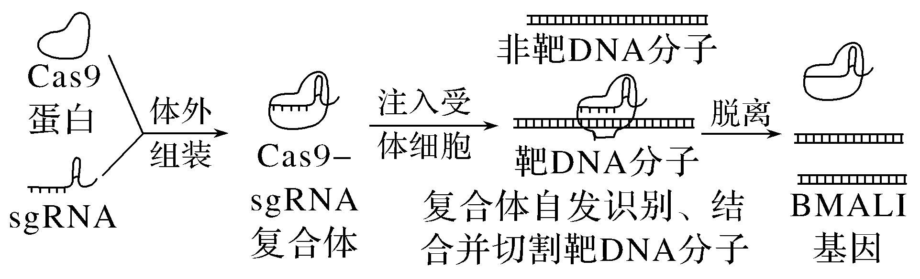
①图中Cas9－sgRNA复合体通常用 方法注入受体细胞；基因编辑工具中对基因进行剪切的是 。
②sgRNA能与靶DNA分子特异性识别、结合的原理是 。
③若BMALI基因敲除成功，从个体水平鉴定，小鼠表现为 。
14.利用基因编辑技术将病毒外壳蛋白基因导入猪细胞中，然后通过核移植技术培育基因编辑猪，可用于生产基因工程疫苗。如图为基因编辑猪培育流程，请回答下列问题：
INCLUDEPICTURE "E:\\吕芳\\2022\\一轮\\生物\\10\\A+99.TIF" \* MERGEFORMATINET INCLUDEPICTURE "D:\\芳\\芳\\吕芳\\10\\A+99.TIF" \* MERGEFORMATINET INCLUDEPICTURE "E:\\吕芳\\2022\\一轮\\生物\\10\\A+99.TIF" \* MERGEFORMATINET INCLUDEPICTURE "E:\\吕芳\\2022\\一轮\\生物\\10\\A+99.TIF" \* MERGEFORMATINET INCLUDEPICTURE "E:\\吕芳\\2022\\一轮\\生物\\10\\A+99.TIF" \* MERGEFORMATINET INCLUDEPICTURE "E:\\吕芳\\2022\\一轮\\生物\\10\\A+99.TIF" \* MERGEFORMATINET INCLUDEPICTURE "E:\\2022看\\生物\\一轮\\生物 苏教版 江苏专用 芳\\Word\\第十单元 生物技术与工程\\A+99.TIF" \* MERGEFORMATINET 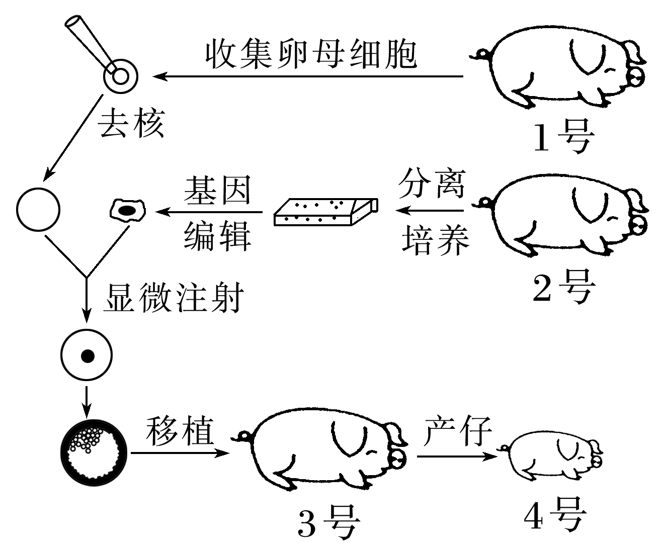
(1)对1号猪使用______________处理，使其超数排卵，收集并选取处在________________________时期的卵母细胞用于核移植。
(2)采集2号猪的组织块，用____________处理获得分散的成纤维细胞，放置于37 ℃的CO₂培养箱中培养，其中CO₂的作用是____________。
(3)为获得更多基因编辑猪，可在胚胎移植前对胚胎进行________。产出的基因编辑猪的性染色体来自于______号猪。
(4)为检测病毒外壳蛋白基因是否被导入4号猪并正常表达，可采用的方法有______(填序号)。
①DNA测序 ②染色体倍性分析 ③体细胞结构分析 ④抗原—抗体杂交

【补充习题】 作业时长：20分钟
一、单选题
1.关于桑椹胚和囊胚的比较，下列叙述正确的是( )
A．桑椹胚的内细胞团将来可发育成胎儿的各种组织
B．囊胚的滋养层细胞具有发育的全能性
C．囊胚期细胞分化是由遗传物质突变引起的
D．囊胚的进一步扩大会导致透明带的破裂
2.2017年世界上首例体细胞克隆猴在我国诞生，分别叫“中中”和“华华”，这一成功轰动了全世界，相比较克隆羊和克隆鼠，克隆猴对于研究人类疾病意义更大。下图是克隆“中中”的相关示意图。下列叙述错误的是( )
INCLUDEPICTURE "E:\\吕芳\\2022\\一轮\\生物\\10\\A+101.TIF" \* MERGEFORMATINET INCLUDEPICTURE "D:\\芳\\芳\\吕芳\\10\\A+101.TIF" \* MERGEFORMATINET INCLUDEPICTURE "E:\\吕芳\\2022\\一轮\\生物\\10\\A+101.TIF" \* MERGEFORMATINET INCLUDEPICTURE "E:\\吕芳\\2022\\一轮\\生物\\10\\A+101.TIF" \* MERGEFORMATINET INCLUDEPICTURE "E:\\吕芳\\2022\\一轮\\生物\\10\\A+101.TIF" \* MERGEFORMATINET INCLUDEPICTURE "E:\\吕芳\\2022\\一轮\\生物\\10\\A+101.TIF" \* MERGEFORMATINET INCLUDEPICTURE "E:\\2022看\\生物\\一轮\\生物 苏教版 江苏专用 芳\\Word\\第十单元 生物技术与工程\\A+101.TIF" \* MERGEFORMATINET 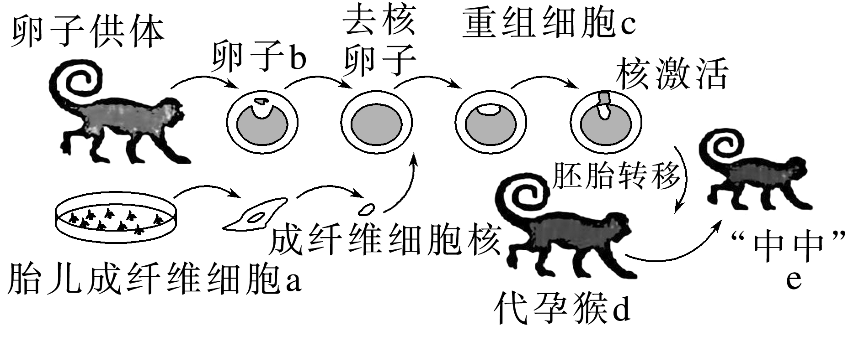
A．去核卵子b可以为重组细胞全能性的表达提供物质基础
B．重组细胞需要物理或化学方法激活，使其完成细胞分裂和发育过程
C．代孕猴d对早期胚胎不发生免疫排斥，为胚胎收集提供了可能
D．与鼠相比，克隆猴更适合作为人类疾病和进行药物实验的模型动物
3.试管动物是通过体外受精、早期胚胎培养和胚胎移植等技术，最终在受体子宫内发育而诞生的。下列相关叙述正确的是( )
A．采集来的精子和卵子可以直接用于体外受精
B．精子入卵后，卵细胞质膜会发生反应阻止其他精子入卵
C．早期胚胎均需培养至囊胚后进行胚胎移植
D．胚胎移植产生的后代，其遗传特性与受体保持一致
二、多选题
4.精子载体法是以精子作为外源基因载体携带外源基因进入卵细胞，下图表示用该方法制备转基因鼠的基本流程。下列叙述正确的是( )
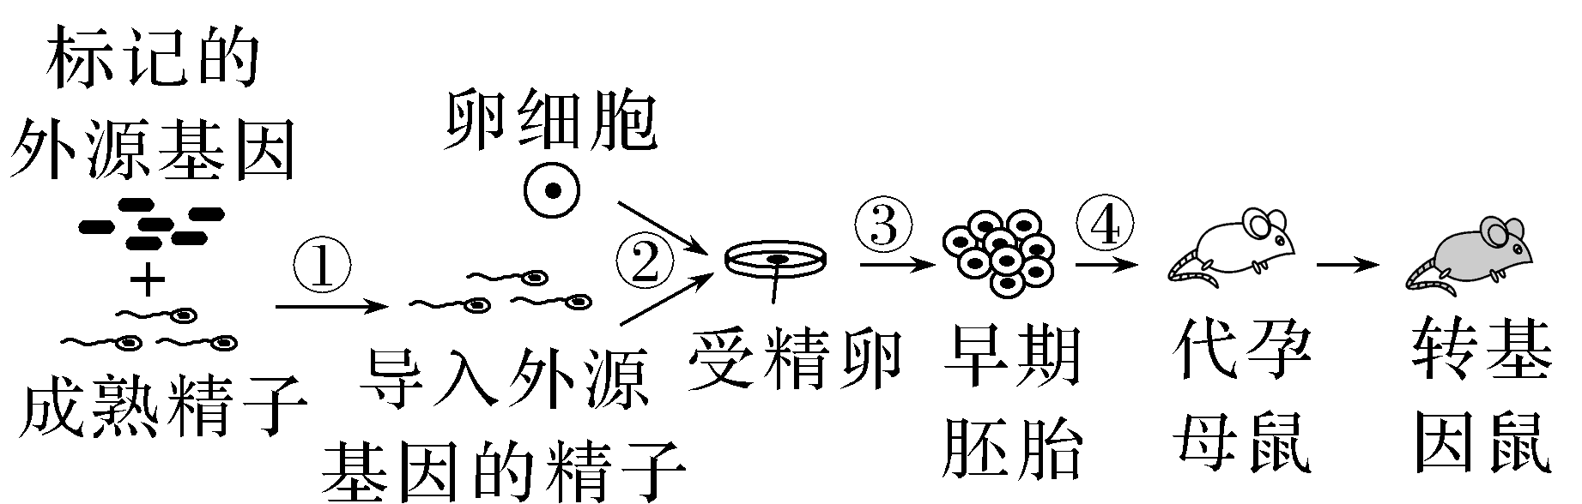
A.①过程需将成熟的精子放入ATP溶液中进行获能处理
B.②采用体外受精技术，受精卵中的遗传物质来自于父母双方
C.②③过程所用培养液的成分不完全相同且都加入动物血清
D.上述过程中，需要对代孕母鼠用相关激素进行同期发情处理
5.小鼠胚胎干细胞经定向诱导可获得多种功能细胞，制备流程如图所示。下列叙述错误的是( )
INCLUDEPICTURE "E:\\吕芳\\2022\\一轮\\生物\\10\\A+97.TIF" \* MERGEFORMATINET INCLUDEPICTURE "D:\\芳\\芳\\吕芳\\10\\A+97.TIF" \* MERGEFORMATINET INCLUDEPICTURE "E:\\吕芳\\2022\\一轮\\生物\\10\\A+97.TIF" \* MERGEFORMATINET INCLUDEPICTURE "E:\\吕芳\\2022\\一轮\\生物\\10\\A+97.TIF" \* MERGEFORMATINET INCLUDEPICTURE "E:\\吕芳\\2022\\一轮\\生物\\10\\A+97.TIF" \* MERGEFORMATINET INCLUDEPICTURE "E:\\吕芳\\2022\\一轮\\生物\\10\\A+97.TIF" \* MERGEFORMATINET INCLUDEPICTURE "E:\\2022看\\生物\\一轮\\生物 苏教版 江苏专用 芳\\Word\\第十单元 生物技术与工程\\A+97.TIF" \* MERGEFORMATINET 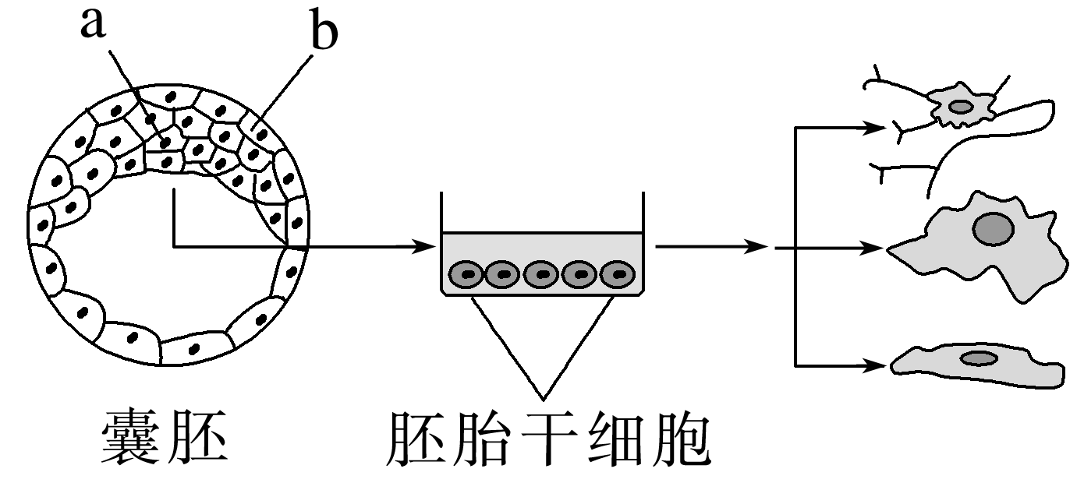
A．为获得更多的囊胚，采用激素注射促进雄鼠产生更多的精子
B．细胞a和细胞b内含有的核基因不同，所以全能性高低不同
C．用胰蛋白酶将细胞a的膜蛋白消化后可获得分散的胚胎干细胞
D．胚胎干细胞和诱导出的各种细胞都需在CO₂培养箱中进行培养
三、填空题
7.某牧场引进一只产肉性能优异的良种公羊，为了在短时间内获得具有该公羊优良性状的大量后代，该牧场利用胚胎工程技术进行了相关操作。回答下列问题：
(1)在体外受精前要对精子进行获能处理，其原因是___________________________________
________________________________________________________________________；
精子体外获能可采用化学诱导法，诱导精子获能的药物是________________(答出1点即可)。利用该公羊的精子进行体外受精需要发育到一定时期的卵母细胞，因为卵母细胞达到____________________时才具备与精子受精的能力。
(2)请以保存的囊胚和相应数量的非繁殖期受体母羊为材料进行操作，以获得具有该公羊优良性状的后代。主要的操作步骤是_________________________________________________

7.请根据下列两个资料回答相关问题：
资料1：用化学方法激活小鼠成熟的卵母细胞得到phESC（孤雌单倍体干细胞），然后通过基因编辑技术使phESC中的3个基因沉默，phESC的细胞核状态便可接近精子细胞核的状态，如图1。
资料2：用化学方法激活小鼠的精子得到ahESC（孤雄单倍体干细胞），然后对ahESC中的8个基因进行编辑，ahESC的细胞核便具有卵细胞核的特点，如图2。
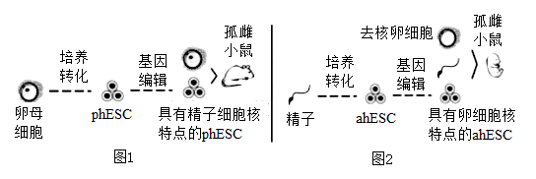
(1)体内受精时，在精子触及卵细胞膜的瞬间，__________会迅速产生生理反应阻止后来的精子进入；精子人卵后卵子发生的变化有__________。
(2)用促性腺激素对雌性小鼠进行__________处理可得到大量卵母细胞，这些卵母细胞转化为phESC的过程相当于植物组织培养中的__________过程。
(3)ahESC与精子和去核卵母细胞融合后，得到的融合细胞的性染色体组成可能是____________________。
(4)据图分析只依赖雄性小鼠__________（填“能”或“不能”）得到孤雄小鼠，请写出两个理由支持你的判断。理由1：____________________；理由2：____________________。

